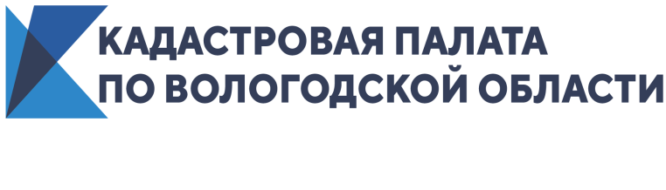
Кадастровая палата проведет 20 августа «горячую» телефонную линию
20 августа 2020 года Кадастровая палата по Вологодской области проведет «горячую» телефонную линию по вопросам регистрации недвижимости, расположенной в других регионах России. Телефонные звонки будут приниматься с 10:00 до 12:00 по телефону (8172) 57-26-91.
В ходе «горячей» линии можно узнать:
- что такое экстерриториальный принцип подачи документов?
- оказывается ли услуга по выездному приему документов на регистрацию недвижимости, расположенной в другом регионе?
- можно ли сдать документы на регистрацию недвижимости, находящуюся в другом регионе?

Ждем Ваших звонков!

Кадастровая палата по Вологодской области
Пресс-служба тел. 8 (8172) 57-26-72
press@35.kadastr.ru

